(EN version below)
Modernisierung der eisenbahnrelevanten Hochschulbildung in Europa – Internationaler Eisenbahn-Intensivkurs für Studierende und ASTONRail-Projekttreffen in Zagreb
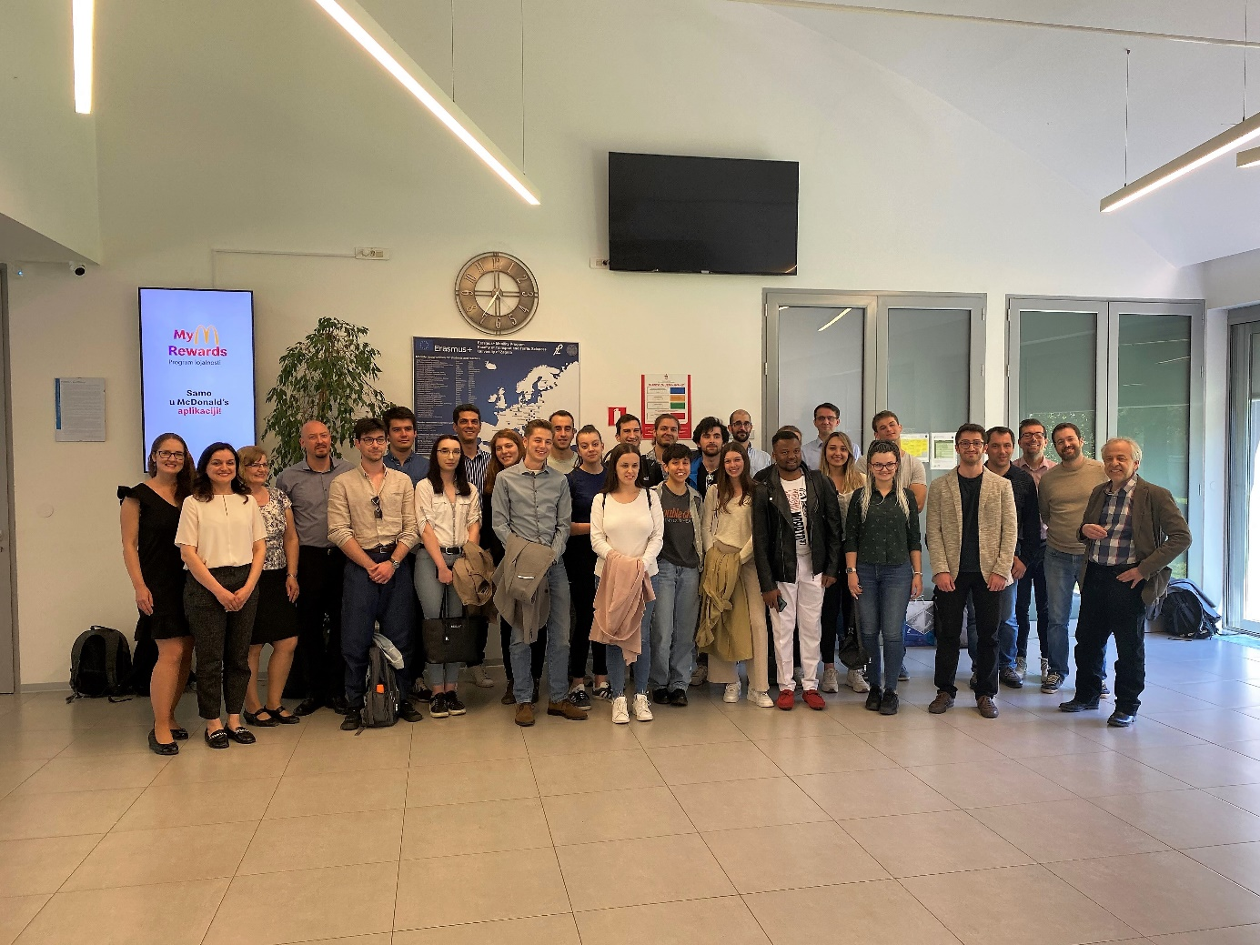
Bildunterschrift: Vom 2. bis 4. Mai fand der internationale Eisenbahn-Intensivkurs des Projekts ASTONRail für Studierende in Zagreb, Kroatien, statt.
Bild: © Reem Hadeed, Aston University
Teaser:
Vom 2. bis 4. Mai 2022 fand ein internationaler Eisenbahn-Intensivkurs für Studierende an der Universität Zagreb, Kroatien, statt. Dieser wurde im Projekt ASTONRail für Studierende der Partnerhochschulen des Projekts organisiert und hatte das Ziel, neuartige Lehr- und Lernmethoden der eisenbahnrelevanten Hochschulbildung in der Praxis zu testen. Im Projekt entwickelt die Technische Hochschule Wildau zusammen mit Projektpartnern aus sieben Ländern innovative Methoden, Ansätze und Praktiken für die Eisenbahnaus- und -weiterbildung.
Text:
Vom 2. bis 4. Mai 2022 fand ein dreitägiger, internationaler Eisenbahn-Intensivkurs für Studierende der Partnerhochschulen des Projekts ASTONRail (Advanced approacheS and practices for rail training and education TO inNovate Rail study programmes & Improve rail higher education provision), in Zagreb, Kroatien, statt. Gastgeber des Intensivkurses war die Universität Zagreb. Das Hauptziel des Projekts ASTONRail ist die Entwicklung eines Portfolios innovativer Methoden, Ansätze und professioneller Praktiken für die Entwicklung von Eisenbahnkompetenzen im Studium und in universitären Weiterbildungsprogrammen. Das Angebot der eisenbahnrelevanten Hochschulbildung in Europa soll damit modernisiert und verbessert werden, um die Gewinnung qualifizierter Mitarbeiterinnen und Mitarbeiter für die Eisenbahnindustrie zu unterstützen.
Im Arbeitspaket „ASTONRail intensive study programme“ wurde der englischsprachige Intensivkurs organisiert und unter Beteiligung der Partnerhochschulen des Projekts, zu denen auch die Technische Hochschule Wildau (TH Wildau) gehört, durchgeführt. Teilnehmende waren Lehrende und Studierende der Partnerhochschulen Aston University aus Birmingham (England), der Königlichen Technischen Hochschule aus Stockholm (Schweden), der Universität La Sapienza Rom (Italien), der Universität Zagreb (Kroatien), der Universität Žilina (Slowakei), der Universität Málaga (Spanien) und der TH Wildau (Deutschland).
Test moderner Lehrmethoden im internationalen Kontext
In den Themen Eisenbahnsicherheit, -technologie und -infrastruktur, Bahnbetriebsführung, Leit- und Sicherungstechnik im Schienenverkehr sowie Schienenfahrzeuge wurden Lehrveranstaltungen von den Lehrenden der Partnerhochschulen abgehalten. Dabei lag der Fokus auf den Tests und der Validierung moderner Lehr- und Lernmethoden, die zuvor im Projekt ausgearbeitet wurden. Eine erste Auswertung des Feedbacks der Studierenden ergab, dass drei Viertel von ihnen glauben, dass die Erfahrung aus der Teilnahme am Intensivkurs ihre zukünftigen Karrierepläne beeinflussen wird. Darüber hinaus würden durchweg alle Studierenden ihren Kommilitoninnen und Kommilitonen die Teilnahme an dem Intensivkurs empfehlen. Für zwei Drittel der Studierenden stellte die englische Sprache kein Hindernis dar, um die Lehrinhalte zu verstehen. Eine detaillierte Auswertung des Eisenbahn-Intensivkurses nehmen die Projektpartner in den kommenden Wochen vor.
Umfrage zur Wahrnehmung von bahnorientierten Karrieremöglichkeiten
Auf dem anschließenden Projekttreffen am 5. und 6. Mai 2022 wurden die Arbeitsstände der einzelnen Arbeitspakete vorgestellt und diskutiert. Die Universität Málaga befragt im Rahmen der Entwicklung von Strategien zur Nachwuchskräftegewinnung noch bis Ende Mai Interessierte zu ihrer Wahrnehmung von bahnorientierten Karrieremöglichkeiten. Die Umfrage ist erreichbar unter http://astonrail.eu/survey_railway_knowledge_approach/.
Die TH Wildau informierte über die Ziele und den geplanten Inhalt des ASTONRail-Handbuchs, für dessen Erstellung die Hochschule im Projekt federführend verantwortlich ist.
Das Projekt ASTONRail wird gefördert in der Förderlinie Erasmus+: Strategic Partnerships for higher education (KA203) der Europäischen Union. An der TH Wildau wird ASTONRail von der Forschungsgruppe Verkehrslogistik in Zusammenarbeit mit Prof. Dr. Martin Lehnert und Prof. Dr. Christian Liebchen bearbeitet. Das Projekt läuft bis August 2023.
Weiterführende Informationen zum Projekt ASTONRail: http://astonrail.eu/
https://www.th-wildau.de/forschung-transfer/verkehrslogistik/projekte/astonrail/

Über die Forschungsgruppe Verkehrslogistik der TH Wildau
Die Forschungsgruppe Verkehrslogistik der TH Wildau unter Leitung von Prof. Jens Wollenweber analysiert und entwickelt seit 2004 zusammen mit Wirtschaftspartner/-innen vielfältige Lösungen im Bereich der Logistik in Verbindung mit neuen Technologien und testet deren Anwendung in der Praxis. Zu den Schwerpunkten der Forschung gehören unter anderem die Themen Lagerlogistik mit Standortanalysen und Prozessoptimierung, die Citylogistik, die Logistik für Forst- und Holzwirtschaft sowie Analysen und Einsatzerprobung neuer Technologien im Verkehr, wie beispielsweise der Elektromobilität. www.th-wildau.de/fgvlog
Fachliche Ansprechpersonen an der TH Wildau:
Anne-Katrin Osdoba (Forschungsgruppe Verkehrslogistik) / Prof. Dr. Martin Lehnert (Verkehrssysteme)
TH Wildau
Hochschulring 1, 15745 Wildau
Tel.: +49 (0)3375 508 370 / -541
E-Mail: osdoba@th-wildau.de / martin.lehnert@th-wildau.de

Ansprechpersonen Externe Kommunikation der TH Wildau:

Mike Lange / Mareike Rammelt
TH Wildau
Hochschulring 1, 15745 Wildau
Tel. +49 (0)3375 508 211 / -669
E-Mail: presse@th-wildau.de
Modernization of rail higher education in Europe – International rail intensive study course for students and third project meeting of the ASTONRail project in Zagreb, Croatia

Caption: From May 2nd to 4th the international rail intensive study course of the project ASTONRail for students took place in Zagreb, Croatia.
Photo: Reem Hadeed, Aston University
Short text:
From May 2nd to 4th, 2022, an international rail intensive study course for students took place at the University of Zagreb, Croatia. This was organized in the ASTONRail project for students from the project's partner universities and aimed at testing new teaching and learning methods in rail-related higher education in practice. In the ASTONRail project, the Technical University of Applied Sciences Wildau (TH Wildau), together with seven other project partners from seven European countries, is developing innovative methods, approaches and practices for rail higher education. The third project meeting was held after the intensive study course.
Text:
From May 2nd to 4th, 2022, a three-day, international rail intensive study course for students from the partner universities of the ASTONRail project (Advanced approacheS and practices for rail training and education TO inNovate Rail study programmes & Improve rail higher education provision), took place in Zagreb, Croatia. The intensive study course was hosted by the University of Zagreb. The main objective of the ASTONRail project is to develop a portfolio of innovative methods, approaches and professional practices for rail skills development and as a result to improve and modernize the current rail higher education provision in Europe in order to support the recruitment of qualified employees for the rail industry.
In the work package "ASTONRail intensive study programme", the English-language intensive study course was organized and carried out with the participation of the project's partner universities, which also include the TH Wildau. Participants were teachers and students from the partner universities Aston University in Birmingham (England), the Royal Institute of Technology in Stockholm (Sweden), the Sapienza University of Rome (Italy), the University of Zagreb (Croatia), the University of Žilina (Slovakia), the University of Málaga (Spain) and the TH Wildau (Germany). Courses from lecturers of the partner universities were held on the topics of rail safety and security, rail technology, rail infrastructure, rail operations and control and safety technology as well as rolling stock. This was done with the focus of testing and validating modern teaching and learning methods previously elaborated in the project. A first evaluation of the students' feedback showed that three quarters of the students think that the experience from participating in the intensive study course will influence their future career plans and that all students would recommend their fellow students to participate in the intensive study course. For two-thirds of the students, the English language was not an obstacle to understanding the course content. The project partners will carry out a detailed evaluation of the intensive study course in the coming weeks.
At the subsequent partner meeting on May 5th and 6th, 2022, the status of the work packages were presented and discussed. Until the end of May, the University of Málaga is asking interested people about their perception of rail-oriented career opportunities as part of the development of strategies for making the railway sector more attractive for young professionals. The survey is available at http://astonrail.eu/survey_railway_knowledge_approach/.
The TH Wildau informed about the goals and the planned content of the ASTONRail handbook, for which the TH Wildau is responsible for within the project. The aim of the handbook is to present the project results to various target groups, to outline the need for modernization in rail higher education in Europe and to show the approaches, methods and best practice examples developed in the ASTONRail project.
The ASTONRail project is funded by Erasmus+: Strategic Partnerships for higher education (KA203) of the European Union. At the TH Wildau, ASTONRail is run by the Research Group Transport Logistics in collaboration with Prof. Dr. Martin Lehnert and Prof. Dr. Christian Liebchen. The project ends in August 2023.

More information about ASTONRail: http://astonrail.eu/ https://www.th-wildau.de/forschung-transfer/verkehrslogistik/projekte/astonrail/
The Research Group Transport Logistics at TH Wildau, headed by Prof. Dr. Jens Wollenweber, has been analyzing and developing solutions in the field of logistics in conjunction with new technologies and testing their application in practice together with business partners since 2004. The focal points of the research include the topics of warehouse logistics with location analyses and process optimization, city logistics, logistics for the forestry and timber industry, as well as analyses and application testing of new technologies in transport, such as e-mobility.
More information about Research Group Transport Logistics http://www.th-wildau.de/fgvlog
Specialist contact
Anne-Katrin Osdoba (Forschungsgruppe Verkehrslogistik) / Prof. Dr. Martin Lehnert (Verkehrssysteme)
TH Wildau
Hochschulring 1, 15745 Wildau
Tel.: +49 (0)3375 508 370 / -541
E-Mail: osdoba@th-wildau.de / martin.lehnert@th-wildau.de

Contact communication TH Wildau:
Mike Lange / Mareike Rammelt
TH Wildau
Hochschulring 1, 15745 Wildau
Tel. +49 (0)3375 508 211 / -669
E-Mail: presse@th-wildau.de

